Informe de Avance: Trabajo Práctico Experimental
El objetivo de este informe es presentar el progreso de la aplicación web/móvil desarrollado. En este documento se detallan las decisiones arquitectónicas, el diseño de la interfaz y la integración con el backend. A continuación, se adjuntan las descripciones de las implementaciones por cada módulo, acompañadas de las respectivas capturas de pantalla del código.

Frontend - Interfaz de Usuario y Autenticación
En el módulo principal de la aplicación, desarrollado en Flutter, se ha implementado el archivo main.dart, el cual actúa como punto de entrada de la interfaz gráfica.
Características implementadas:
- Diseño de pantallas de inicio de sesión (LoginPage) y registro (RegisterPage).
- Integración de validación de campos para garantizar la integridad de los datos de entrada (como correo electrónico y contraseñas).
- Interfaz amigable para la gestión de notas en la pantalla principal (HomePage) con un esquema de colores dinámico que mejora la experiencia de usuario.
- Uso de Widgets con estado (StatefulWidgets) para gestionar de forma asincrónica la autenticación con la base de datos local y evitar el bloqueo de la interfaz mientras se procesan los datos.

Captura de pantalla de la implementación:
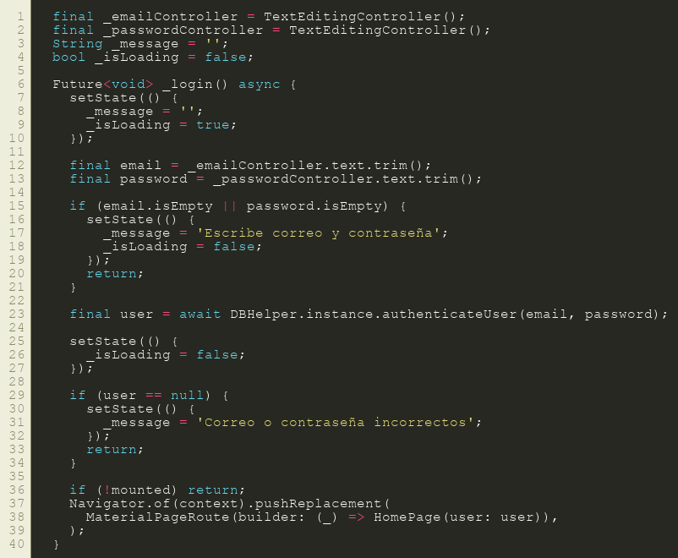

Frontend - Persistencia de Datos Local (SQLite)
Para asegurar el funcionamiento de la aplicación en modo offline y mantener persistencia de las credenciales de sesión y notas de forma rápida, se implementó el archivo db_helper.dart.
Aspectos técnicos destacados:
- Patrón Singleton: Se utiliza para mantener una única conexión con la base de datos a lo largo de todo el ciclo de vida de la aplicación.
- Consultas SQL: Se implementaron métodos asincrónicos para operaciones CRUD (Create, Read, Update, Delete) enfocadas en las tablas de usuarios y notas.
- Este módulo actúa como intermediario local para agilizar las cargas mientras se desarrolla la sincronización total con la nube en la siguiente fase.

Captura de pantalla de la implementación:
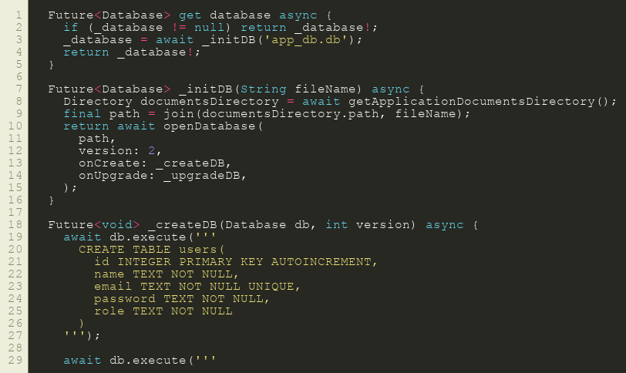

3. Backend - API REST (Python / Flask)
El backend ha sido construido utilizando Python con el framework Flask, ubicado en app.py, lo que nos permite un gran rendimiento y escalabilidad para la lógica del servidor.
Implementaciones clave:
- JWT (JSON Web Tokens): Implementado para manejar la seguridad en cada endpoint, requiriendo autenticación para cualquier transacción sensible y utilizando tokens de refresco.
- Base de Datos Relacional: Migraciones automáticas mediante sqlite3 para estructurar las relaciones de Uno a Muchos entre los usuarios y sus notas.
- Middleware de Permisos: Se incorporaron decoradores de Flask personalizados (@role_required y @permission_required) para controlar de forma granular el nivel de acceso según si el usuario es "user" o "admin".
- Swagger UI: Documentación automatizada de los endpoints expuestos.

Captura de pantalla de la implementación:
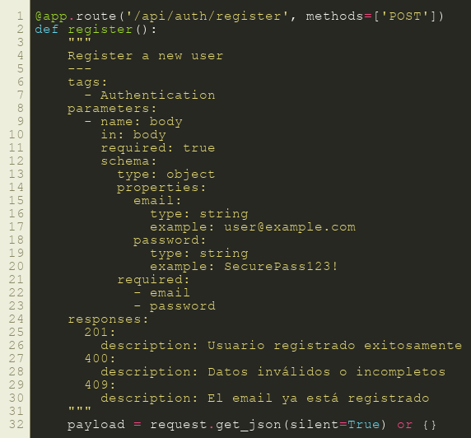

Conclusiones y Próximos Pasos
Hasta este momento, la integración de la base de datos, el flujo de autenticación local e infraestructura del servidor backend están finalizadas con éxito. Los próximos pasos consisten en integrar el cliente móvil (Frontend) para que consuma de forma directa los endpoints del backend, permitiendo la sincronización de las notas en la nube, y realizar las pruebas finales E2E (End to End).

